«Управляй эффективно»
Воронкова Таисия Алексеевна
Команда № 51 @taisia_vor
МГИМО МИД России
Факультет международных экономических отношений (МЭО)
Четвертый курс бакалавриата
«Разрозненность личных финансов и потеря контроля над денежными потоками и ее решение: сервис Гид»

1. Описание проблемы
Проблема — разрозненность личных финансов и потеря контроля над денежными потоками

В современной финансовой экосистеме сложилась парадоксальная ситуация: чем более осознанно человек подходит к управлению своими финансами, тем в большее количество банков он вынужден обращаться. Проблема фрагментации финансов затрагивает несколько категорий пользователей.

Первая и наиболее многочисленная группа — это так называемые «мультибанкиры»: физические лица, сознательно пользующиеся продуктами 3-5 банков одновременно. Обычно это технологически подкованные люди в возрасте 25-45 лет с доходом выше среднего, которые выбирают лучшие продукты на рынке: один банк — для кешбэка, другой — для выгодной ипотеки, третий — для высокого процента на остаток. Они рациональны в своем выборе, но расплачиваются за это постоянной необходимостью поддерживать «ментальную карту» своих финансов.

Вторая категория — семьи, ведущие совместный бюджет. В таких семьях часто складывается сложная финансовая архитектура: у каждого супруга есть личные счета в разных банках, плюс общие семейные счета для совместных расходов, плюс отдельные счета для детей. Планирование общего бюджета превращается в настоящую бухгалтерию, где нужно постоянно сверять остатки и перемещать средства.

Третья группа — владельцы малого бизнеса и фрилансеры. Для них проблема фрагментации стоит особенно остро: они вынуждены разделять личные и бизнес-финансы, использовать разные счета для операционной деятельности, налогов и личных нужд. При этом они часто работают с несколькими банками-партнерами одновременно, что создает настоящий лабиринт из финансовых потоков.

1.1. Реальные «страдания» потребителя
Проблема фрагментации имеет вполне измеримые негативные последствия, которые регулярно испытывают на себе миллионы пользователей.
Например, можно понести финансовые потери из-за путаницы с автоплатежами. Представьте себе пользователя, который имеет три кредитные карты в разных банках. Он настроил автоплатеж для ежемесячной оплаты, но забыл, с какой именно карты происходит списание. В результате он кладет деньги не на ту карту, платеж не проходит, банк начисляет дополнительный процент за просрочку, а кредитная история ухудшается.
Другой пример: излишний стресс при крупных покупках. Семейная пара приходит в магазин бытовой техники, чтобы купить новую холодильную камеру. Выбрали за 85 000 рублей. Если они не подготовили карту к покупке заранее, то стоя у кассы, они начинают лихорадочно складывать остатки: на карте мужа в Тинькоффе 40 000, на карте жены в Сбере 30 000, плюс еще 20 000 на ее же карте в Альфа-Банке. Пока они производят эти расчеты, за их спинами выстраивается очередь, кассир нетерпеливо поглядывает, возникает чувство неловкости и спешки. В такой обстановке легко принять неверное решение или просто отказаться от покупки из-за стресса.
Ещё один пример, про неэффективное использование средств в бизнесе. Предположим, что фрилансер видит на своем расчетном счете в Банке А остаток 70 000 рублей, которых недостаточно для планируемой покупки нового компьютера за 100 000. При этом на его личном накопительном счете в Банке Б лежит 300 000 рублей, которые он отложил на отдых и забыл. Теперь, вместо того чтобы временно использовать часть этих средств для развития бизнеса, он либо откладывает покупку, либо берет кредит, неся дополнительные расходы. Он просто не видит общей картины своих активов для принятия взвешенного решения.
Примеры иллюстрируют, что технологический прогресс в банковской сфере, хоть и предоставив широкий выбор финансовых продуктов по выгодным условиям, одновременно создал новую проблему — проблему управленческой сложности. И именно ее решает сервис «Гид», возвращая пользователям простоту и контроль над их же финансами.

2. Идея сервиса
Сервис «Гид» — это виртуальный финансовый менеджер, который создает единую точку контроля над всеми вашими счетами в разных банках. Система автоматически агрегирует остатки и транзакции через безопасные Open Banking API, предоставляя консолидированную картину финансов. Ключевая инновация — функция «Умный кошелек», которая автоматически поддерживает ликвидность на основной карте за счет свободных средств с других счетов. Дополнительно сервис предлагает виртуальное целеполагание для управления накоплениями без физического перемещения денег.

Концепция «Гида» предлагает радикально новый подход к управлению разрозненными финансами, в отличие от традиционных методов, требующих постоянного ручного вмешательства. Когда пользователь подключает свои счета из разных банков, он получает полноценного финансового помощника, который берет на себя рутинные операции и защищает долгосрочные цели:
a) Система постоянно анализирует остатки на всех счетах в режиме реального времени.
b) При оплате картой, где средств недостаточно, сервис мгновенно предлагает пополнить её с другого счета.
c) В одном месте можно увидеть консолидированный баланс (сколько всего денег), распределение по банкам и целям, график предстоящих платежей, что даёт возможность пользователю принимать финансовые решения за 30 секунд вместо минимум 15 минут ручного анализа.

Это решение работает на трех уровнях: операционном (автоматическое поддержание ликвидности), тактическом (визуализация всех финансов в едином интерфейсе) и стратегическом (защита финансовых целей). Такой комплексный подход позволяет не просто упростить управление счетами, а основательно изменить опыт взаимодействия человека с его финансами — от постоянного стресса и неопределенности к уверенности и контролю. Пользователь продолжает получать выгоды от использования продуктов разных банков, но избавляется необходимости постоянно держать в голове сложную финансовую карту и вручную поддерживать ее актуальность.

3. Участники сервиса

Сервис «Гид» функционирует как сложная экосистема, где каждый участник играет важную роль в создании ценности для конечного пользователя. Взаимодействие между участниками построено по принципу открытого партнерства, где технологические компании, финансовые институты и регуляторные органы совместно создают продукт, превосходящий возможности любого отдельного игрока на рынке. Понимание роли каждого участника позволяет увидеть полную картину того, как сервис обеспечивает безопасное и эффективное управление ликвидностью в контексте мультибанкинговых взаимоотношений.

Участниками сервиса являются:
1. Банки-партнеры
2. Пользователи (физические и юридические лица)
3. Национальная система платежных карт (НСПК)
4. Технологические партнеры
5. Банк России (как регулятор)

3.1. Описание участников
1. Банки-партнеры
В роли банков-партнеров выступают кредитные организации, имеющие лицензию Банка России и предоставляющие доступ к данным счетов своих клиентов по их согласию. Это могут быть как крупные банки с государственным участием (Сбербанк, ВТБ), так и частные финансовые институты (Тинькофф Банк, Альфа-Банк) и региональные кредитные организации. Каждый банк-партнер обеспечивает техническую возможность доступа к информации об остатках и транзакциях через стандартизированные API-интерфейсы.
Функционально банки-партнеры выполняют две ключевые задачи: предоставляют данные по запросам сервиса «Гид» и исполняют платежные поручения в рамках автоматического перераспределения средств. Они обеспечивают безопасность передачи информации и соблюдение требований законодательства о защите персональных данных.
Выгода для банков-партнеров заключается в увеличении лояльности клиентов, которые получают удобный инструмент управления счетами без необходимости уходить из банка. Дополнительно банки снижают операционные издержки на обслуживание запросов, связанных с переводами между счетами, и получают ценные аналитические данные о поведении своих клиентов в конкурентном окружении.
2. Конечные пользователи
Конечными пользователями сервиса выступают физические лица — клиенты банков, имеющие счета в нескольких финансовых организациях. Это могут быть активные пользователи банковских услуг в возрасте 25-45 лет, семейные пары, ведущие совместный бюджет, фрилансеры и владельцы малого бизнеса. Объединяющей характеристикой является наличие финансовых активов, распределенных между разными банками, и потребность в эффективном управлении этими активами.
Также конечными пользователями могут считаться юридические лица (ИП и малый бизнес), но в меньшей доле, поскольку фокус сервиса на данный момент направлен на B2C.
Пользователи предоставляют информированное согласие на доступ к своим финансовым данным, настраивают правила автоматического управления ликвидностью, подтверждают операции через биометрическую аутентификацию и формируют фидбек для улучшения сервиса.
Основная выгода для пользователей — радикальное упрощение управления личными финансами. Они получают единую точку контроля над всеми своими счетами, избавляются от рутины ручных переводов и минимизируют риски овердрафтов и просрочек платежей. Сервис экономит пользователям несколько часов в месяц и снижает финансовый стресс, обеспечивая проактивный контроль за ликвидностью.
3. Национальная система платежных карт (НСПК)
НСПК выступает технологическим партнером, обеспечивающим инфраструктуру для проведения операций, например, посредством СБП. В рамках сервиса «Гид» НСПК отвечает за верификацию транзакций, обеспечение работы Системы быстрых платежей для мгновенных переводов между банками и предоставление данных для анализа платежной активности.
Ключевые функции НСПК включают подтверждение корректности финансовых операций, обеспечение безопасности транзакций и предоставление дополнительных данных для ML-анализа поведения пользователей. НСПК выступает гарантом надежности проводимых через сервис операций.
Участие в сервисе позволяет НСПК увеличить объем транзакций, проходящих через ее инфраструктуру, и укрепить позиции как технологического лидера на финансовом рынке. Дополнительно НСПК получает доступ к агрегированным данным, позволяющим оптимизировать работу платежной системы в целом.
4. Технологические партнеры
В эту категорию входят компании, предоставляющие специализированные технологические решения: облачные платформы (Yandex Cloud, SberCloud), разработчики ML-решений (Yandex Data Factory, SberAI), компании кибербезопасности (Киберпротект, InfoWatch) и системные интеграторы (КРОК, Ланит). Каждый технологический партнер отвечает за свой сегмент функционирования сервиса.
Технологические партнеры обеспечивают хостинг и масштабируемость платформы, разрабатывают и внедряют алгоритмы машинного обучения для анализа финансовых данных, гарантируют безопасность хранения и передачи информации, осуществляют интеграцию с банковскими системами.
Выгода для технологических партнеров заключается в получении стабильного долгосрочного дохода, возможности отработать свои решения в высоконагруженной финансовой среде и укреплении репутации на рынке. Участие в таком проекте позволяет им демонстрировать свои компетенции потенциальным заказчикам из финансового сектора.
5. Банк России (как регулятор)
Центральный банк РФ выступает в роли ключевого регулятора и методологического центра сервиса. В его функции входит установление стандартов Open Banking API, определение требований к безопасности финансовых данных и надзор за соблюдением нормативных требований всеми участниками системы. ЦБ РФ обеспечивает легитимность всего процесса агрегации финансовой информации, устанавливая технические стандарты и процедуры авторизации доступа к данным.
От участия в сервисе Центральный банк получает возможность более эффективно выполнять свои надзорные функции, повышая прозрачность финансового рынка. Получая агрегированные данные о финансовых потоках населения, регулятор может лучше анализировать макроэкономические тенденции и своевременно реагировать на возникающие риски. Кроме того, ЦБ укрепляет свою репутацию как прогрессивного регулятора, способствующего развитию финансовых инноваций в России.
Таким образом, регулятор обеспечивает правовое поле, банки предоставляют данные и инфраструктуру, НСПК гарантирует надежность транзакций, технологические партнеры создают интеллектуальную платформу, а конечные пользователи получают готовую ценность в виде простого и безопасного управления всеми своими финансами. Такая архитектура взаимодействия делает сервис «Гид» устойчивым к рыночным колебаниям и технологическим вызовам.

4. Процессы в сервисе и их описание
Ключевым процессом сервиса Гид является автоматическое поддержание ликвидности. Он выражается в том, что система постоянно мониторит остатки на всех счетах пользователя и автоматически поддерживает заданный минимальный баланс на основной карте за счет свободных средств с других счетов.
Для лучшего понимания взаимодействия всех акторов в процессе на данный момент, обратимся к Рисунку 1.
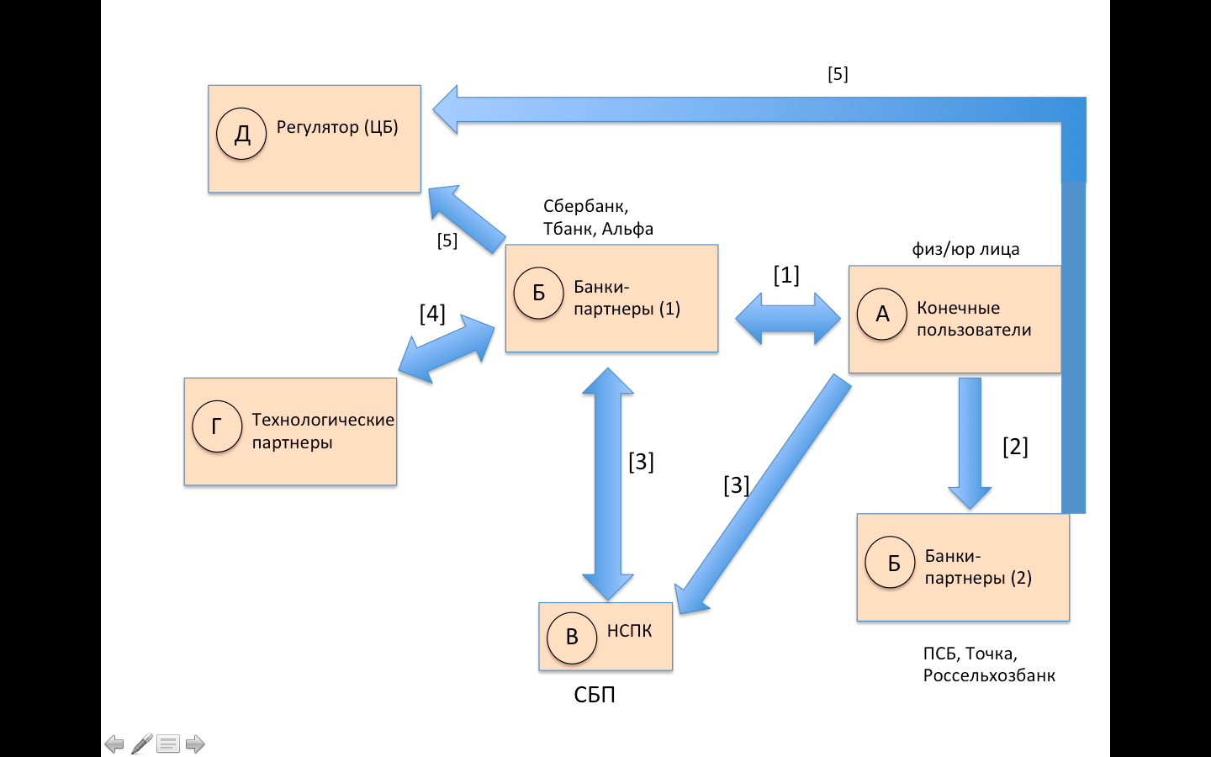
Рисунок 1. AS IS: схема взаимодействия акторов на данный момент

[1] и [2]: Пользователь вручную взаимодействует с каждым банком отдельно, чтобы проверить остаток на счете в Банке 1 или 2 и, при необходимости, инициировать перевод средств (например, если баланс низкий на основной карте). Пользователь получает информацию о балансе и транзакциях только для конкретного банка (1 или 2); если нужен перевод, он выполняется внутри банка.

[3]: Обработка перевода, инициированного пользователем через НСПК. Средства переводятся через НСПК на целевой счет; ликвидность поддерживается, но с задержками, возможными комиссиями и без автоматизации, что не гарантирует временное вмешательство.

[4]: Взаимодействие технологических партнеров с банками (предоставление базовых инструментов (API или софт) для внутренних операций, таких как обработка запросов пользователей на мониторинг балансов). Банки получают техническую поддержку для своих систем, но это не агрегирует данные между банками; пользователь все равно взаимодействует с каждым банком отдельно.

[5]: Надзор Банка России над банками. Банк России получает данные для мониторинга финансовой стабильности; это не влияет напрямую на пользователя, но обеспечивает легальность операций без автоматизированной агрегации.

Схема наглядно демонстрирует, что сейчас пользователь должен совершить много итераций, чтобы получить информацию о состоянии своего баланса и принять решение о необходимости перевода средств с одного счёта на другой.

Теперь рассмотрим, как будет выглядеть этот процесс после внедрения сервиса Гид (см. Рисунок 2).

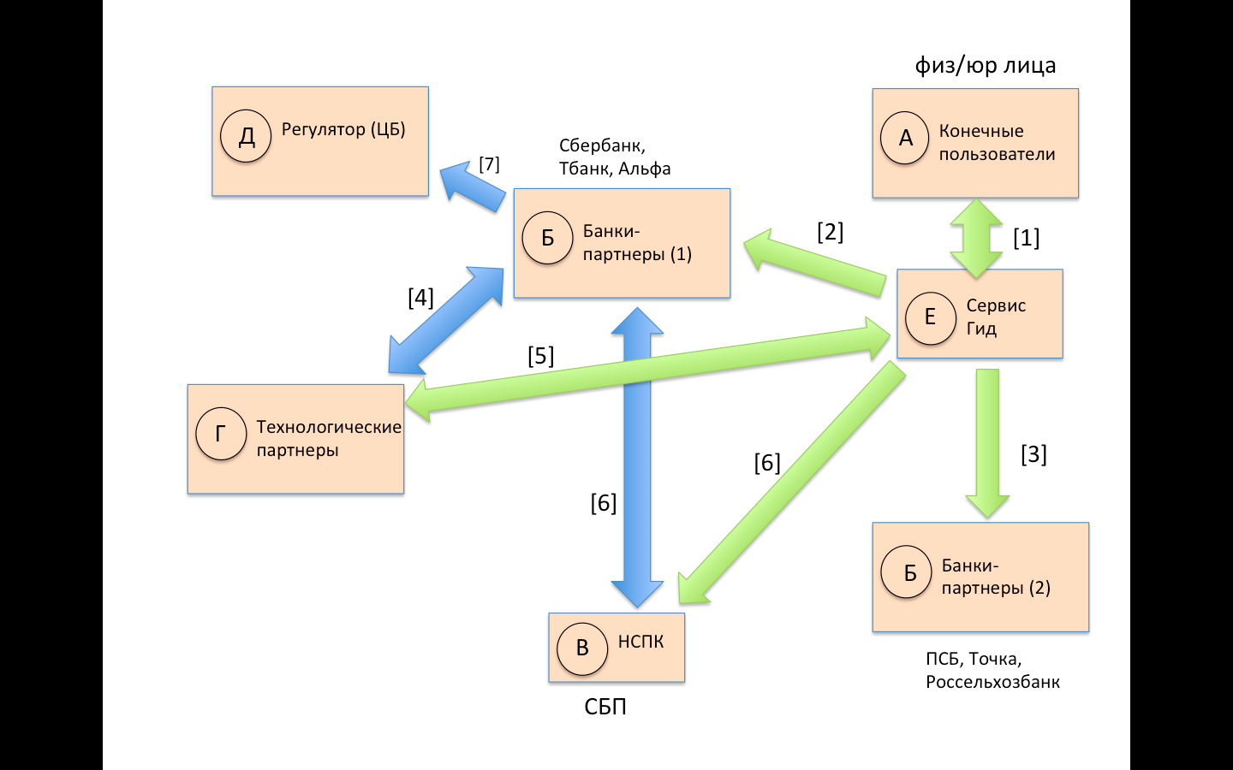
Рисунок 2. TO BE: схема взаимодействия участников после интеграции сервиса

[1]: Пользователь подключает свои счета из разных банков к Гиду и задает параметры (минимальный баланс, цели накопления). После авторизации пользователь получает единую консолидированную картину финансов без необходимости ручного мониторинга.

[2] и [3]: Гид взаимодействует с банками через API для сбора данных об остатках, транзакций, автоматического инициирования переводов свободных средств для поддержания ликвидности на основной карте.

[4], [5]: Технологические партнеры предоставляют безопасные API и софт для интеграции, обеспечивая бесперебойную работу Гида с банками. Гид и банки получают техническую инфраструктуру; это позволяет автоматизировать поддержание ликвидности с соблюдением стандартов безопасности.

[6]: Автоматические переводы через НСПК, инициированные Гидом. Средства переводятся мгновенно через НСПК; ликвидность поддерживается без ручного вмешательства, решая основную "боль" пользователя.

[7]: Надзор Банка России над Гидом и банками, которые отчитываются о транзакциях и агрегации данных в соответствии с регуляторными требованиями для обеспечения согласия. Банк России мониторит операции; это гарантирует легальность и безопасность автоматизированных переводов без нарушения норм.

Таким образом, Гид становится единой точкой контроля финансового состояния пользователей, а каждый актор привносит свой вклад в создание надежного и масштабируемого сервиса, который будет соответствовать строгим требованиям финансового сектора.

5. Реклама и маркетинг

5.1. Целевой потребитель и его портрет
Сервис «Гид» ориентирован на современного финансово грамотного пользователя, который активно пользуется продуктами нескольких банков одновременно. Типичный представитель целевой аудитории — это человек в возрасте 25-45 лет, чаще мужчина, работающий в IT, консалтинге или предпринимательской сфере. Его доход превышает средний уровень по региону, он ценит своё время и стремится оптимизировать рутинные процессы. Такой пользователь может одновременно иметь карту Тинькофф для кешбэка, счет в Сбере для ипотеки, вклад в Альфа-Банке и кредитную карту в ВТБ. Его главная «боль» — необходимость постоянно отслеживать остатки на разных счетах и вручную переводить деньги между ними, что отнимает несколько часов в месяц и создает постоянный фоновый стресс.
Кроме индивидуальных пользователей, сервис будет востребован среди семейных пар, ведущих совместный бюджет, а также фрилансеров и владельцев малого бизнеса, у которых личные и бизнес-финансы часто распределены по разным банкам. Для них особенно важна возможность быстро увидеть общую картину без необходимости складывать цифры из разных приложений.

5.2. Каналы информирования и ценностное предложение
Потребители будут узнавать о «Гиде» через несколько ключевых каналов. Основным станет продвижение через банки-партнеры — встроенные рекламные блоки в мобильных приложениях банков, персонализированные предложения в интернет-банке, упоминания в рассылках. Это обеспечивает высокий уровень доверия на старте. Дополнительными каналами будут контекстная реклама по запросам, связанным с управлением финансами, сотрудничество с финансовыми блогерами и экспертами, а также кросс-продажи через другие сервисы банка-оператора.
Главная ценность, которую несет в себе сервис для пользователей — «Гид» решает конкретную ежедневную проблему, с которой сталкивается каждый, кто пользуется несколькими банками. Вместо того чтобы вручную проверять 5-6 приложений перед крупной покупкой, беспокоиться о своевременности автоплатежей или в принципе перепроверять на всякий случай баланс перед любой оплатой картой, пользователь получает единую картину и уверенность, что система сама поддерживает необходимый баланс на его основной карте. При этом сервис не требует изменения финансовых привычек — можно продолжать пользоваться любимыми банками, но избавиться от рутины и стресса.

5.3. Жизненный цикл использования сервиса
Цикл использования сервиса ожидается длительный, измеряемый годами. В первые 30 дней происходит активное подключение счетов и настройка правил автоматизации. Пользователь знакомится с интерфейсом, настраивает уведомления, устанавливает минимальный баланс, создает первые финансовые цели. В течение 3-6 месяцев он привыкает, и формируется устойчивая привычка и доверие к системе — пользователь перестает постоянно проверять остатки в банковских приложениях, полагаясь на «Гид». Через год сервис становится неотъемлемой частью финансовой жизни — как онлайн-банкинг и мобильные платежи сегодня.
Долгосрочную лояльность обеспечивает постоянное развитие функционала: добавление новых видов аналитики, интеграция с дополнительными сервисами, персональные финансовые рекомендации. Но фундаментом остается надежность и безопасность — пользователь должен быть уверен, что система работает без сбоев и защищает его данные.

5.4. Ключевые преимущества для участников экосистемы
Для конечных пользователей главное преимущество — это «финансовый антистресс». Исчезает необходимость запоминать, на какой карте сколько денег, пропадает страх перед овердрафтом или просрочкой платежа, непроизвольное смущение от «недостаточно средств на карте» на кассе. Визуализация всех финансов в едином интерфейсе дает ощущение контроля и полного понимания финансового состояния, а автоматизация рутины высвобождает время для более важных дел.
Для банков-партнеров ценность заключается в увеличении лояльности клиентов — предоставляя такой сервис, банк позиционирует себя как технологически продвинутая организация, которая заботится об удобстве своих клиентов. Дополнительно снижается нагрузка на кол-центры, поскольку поступает меньше звонков, связанных с переводами между счетами и вопросами о балансах. Банк-оператор получает комиссионный доход, усиливает свои позиции на рынке, привлекает и способствует формированию финансово грамотной аудитории, которая наиболее ценна для кросс-продаж.

5.5. Конкурентное окружение и уникальность предложения
Главным конкурентом «Гида» скорее является привычное ручное управление счетами, поскольку прямых аналогов на данный момент не существует. Большое количество пользователей до сих пор переключаются между приложениями банков, ведут заметки или просто пытаются запомнить, где что лежит. Поэтому в случае с внедрением «Гида» в использование основной сложностью станет инерция поведения и нежелание менять привычки.
Среди уже имеющихся технологических решений можно выделить приложения-агрегаторы вроде CoinKeeper или Дзен-мани, которые показывают остатки, но не дают инструментов управления. Банковские «суперапы» типа Сбербанк Онлайн тоже являются конкурентами, но они работают только внутри своей экосистемы, тогда как «Гид» предлагает кросс-банковское решение.
Уникальность «Гида» заключается в том, что сервис становится полноценным участником управления вашими финансами. Переход от пассивной аналитики, которая показывает ситуацию сейчас, к активному управлению, показывающему, как добраться до цели максимально удобным маршрутом, составляет ключевое конкурентное преимущество.

6. Выводы
«Гид» предлагает простое решение сложной проблемы управления счетами в разных банках. Сервис интуитивно понятен пользователям: вместо ручного перевода денег между счетами система автоматически поддерживает ликвидность на основной карте, гарантируя, что деньги всегда будут доступны там, где это необходимо. При этом все необходимые автоматические процессы настраиваются за несколько минут. Для банков-партнеров ценность заключается в удержании клиентов и снижении нагрузки на кол-центры, а регулятор получает прозрачную систему, соответствующую стандартам финансовой безопасности.
Как человек, активно пользующийся продуктами четырёх разных банков (Сбербанк, Тбанк, Альфа и РСХБ), я бы с удовольствием стала пользователем «Гида», потому что в первую очередь сервис избавляет от ежедневной рутины проверки остатков на разных счетах. Он помогает предотвращать финансовые потери из-за овердрафтов или пропущенных платежей и защищать долгосрочные цели от импульсных трат, не требуя постоянного контроля с моей стороны. Он решает актуальные боли, с которыми я сталкиваюсь на ежедневной основе. При этом я сохраняю полный контроль и в любой момент могу отменить автоматические правила или скорректировать настройки.
Таким образом, «Гид» превращает управление моими финансами из утомительной обязанности в осознанный процесс. Такой персональный финансовый партнёр становится необходимостью для эффективного управления финансовой жизнью без постоянного стресса и потерь.

«Быстрое отключение и спокойное состояние»
Воронкова Таисия Алексеевна
Команда № 51 @taisia_vor
МГИМО МИД России
Факультет международных экономических отношений (МЭО)
Четвертый курс бакалавриата
«Модель подписок как источник скрытых расходов и ее решение: сервис Поток»

1. Описание проблемы
Проблема — модель подписок, которая из удобного инструмента доступа к услугам превратилась в источник скрытых расходов и постоянного стресса для миллионов пользователей.

Наиболее уязвимой категорией являются активные пользователи цифровых сервисов в возрасте 20-45 лет. Это технологически грамотные люди, пользующиеся 5-10 подписками одновременно: стриминг видео и музыки, облачные хранилища, образовательные платформы, сервисы доставки, программное обеспечение. Их отличает высокая вовлеченность в цифровую среду и одновременно — отсутствие системного подхода к управлению этими расходами. Они ежемесячно теряют значительные суммы на неиспользуемых сервисах, но не находят времени на оптимизацию из-за высокой занятости.

Второй значимой группой являются малые бизнесы и фрилансеры. Для них подписки — это не личные, а профессиональные расходы: CRM-системы, графические редакторы, сервисы аналитики, рекламные платформы. В условиях ограниченных ресурсов они особенно остро чувствуют неэффективность таких трат, но вынуждены мириться с ситуацией из-за сложности управления множеством корпоративных аккаунтов и условий списаний.

Отдельную категорию представляют семьи с детьми, где подписки множатся как на личных, так и на общих аккаунтах. Родители оформляют образовательные платформы для детей, развлекательные сервисы для всей семьи, дополнительные опции в мобильных приложениях. В суматохе повседневных дел они теряют контроль над этими «автоматическими» расходами, которые постепенно складываются в существенную сумму.

1.1. Реальные «страдания» потребителя
Данная проблема имеет реальные примеры излишней потери средств, с чем сталкиваются многие пользователи.
Например, забытые пробные периоды. Пользователь оформляет бесплатную подписку на новый сервис с намерением протестировать его в течение 7 дней. В повседневной суете он забывает об этом намерении, а через месяц обнаруживает списание полной стоимости. Особенно обидно, когда такая ситуация повторяется с сервисами, которые фактически не использовались. Это не просто финансовые потери — это чувство обманутости и собственной неорганизованности.
Пример второй: накопление неиспользуемых подписок. Семья продолжает платить за стриминг-сервис, которым не пользуется несколько месяцев, потому что «вдруг пригодится». Одновременно они оплачивают подписку на облачное хранилище, хотя свободно всего 10% от доступного объема. Эти регулярные списания создают иллюзию доступности, но на самом деле представляют собой пустую трату денег, которая за год может достигать десятков тысяч рублей.
Следующий пример: неоптимальное распределение ресурсов в бизнесе. Компания платит за 5 разных инструментов аналитики с пересекающимся функционалом, потому что разные отделы выбирали решения независимо друг от друга. При этом для действительно нужной функции бюджета не находится. Или же фрилансер продолжает оплачивать профессиональную подписку за 5000 рублей в месяц, хотя использует ее лишь на 20% возможностей, не замечая более дешевых тарифов.
Примеры иллюстрируют актуальность проблемы, с которой мы сталкиваемся в реальной жизни ежемесячно. И именно ее решает сервис Поток, предоставляя пользователям пространство для удобного управления подписками.

2. Идея сервиса
Сервис «Поток» — это проактивная система управления подписками, которая действует как персональный финансовый менеджер. Сервис автоматически детектирует все регулярные списания через анализ банковских транзакций и создает единую панель контроля. Основная инновация заключается в интеллектуальных уведомлениях, которые предупреждают пользователя о предстоящих списаниях, окончании пробных периодов и неиспользуемых сервисах. Дополнительно система анализирует полезность каждой подписки на основе фактического использования, помогая принимать обоснованные решения об оптимизации расходов.

Идея «Потока» преобразовывает пассивное наблюдение в активное управление с элементами искусственного интеллекта. В отличие от ручных методов учета или простых трекеров, «Поток» не просто констатирует факт списаний, а предотвращает нежелательные расходы до их возникновения. Сервис напоминает о пробных периодах за 24 часа до их окончания, показывает подписки с низкой вовлеченностью и предлагает оптимальные альтернативы. Это превращает управление подписками из постоянного стресса и рутины в автоматизированный процесс, где пользователь сохраняет контроль, но делегирует сервису мониторинг и анализ.

3. Участники сервиса
В основе сервиса «Импульс» лежит сложная, но хорошо скоординированная экосистема, где каждый участник играет важную роль в создании единой платформы управления подписками. Понимание роли каждого участника позволяет увидеть полную картину того, как сервис обеспечивает простоту и удобство в оптимизации скрытых расходов.

Участниками сервиса являются:
1. Конечные пользователи (физические лица)
2. Банки-партнеры
3. Провайдеры подписок
4. Технологические партнеры
5. Платежные агрегаторы
6. Регулятор (Центральный банк РФ)

3.1. Описание участников
1. Конечные пользователи
В этой роли выступают активные потребители цифровых услуг — от студентов до профессионалов, пользующиеся множеством подписок одновременно. Их ключевая функция заключается в предоставлении доступа к данным о своих финансовых операциях через механизмы Open Banking, настройке правил управления подписками и взаимодействии с системой уведомлений. Участие в сервисе приносит пользователям ощутимые выгоды: экономию времени на отслеживании подписок, предотвращение нежелательных списаний и оптимизацию личных или семейных бюджетов за счет отказа от неиспользуемых услуг.
2. Банки-партнеры
К банкам-партнерам относятся кредитные организации, обеспечивающие финансовую инфраструктуру сервиса. В этой роли выступают банки с развитыми API-интерфейсами. Они предоставляют актуальную информацию о транзакциях и обеспечивают безопасное проведение операций. Для банков участие в экосистеме открывает возможности повышения клиентской лояльности, снижения операционных издержек на обслуживание запросов, связанных с ошибочными списаниями, и получения дополнительных доходов от партнерских программ.
3. Провайдеры подписок
Это компании, предлагающие услуги по подписочной модели: стриминговые платформы, облачные сервисы, образовательные платформы и другие цифровые услуги. Они обеспечивают интеграцию своих систем с API «Потока» для возможности быстрой отмены подписок, предоставляют данные об использовании сервисов и участвуют в партнерских программах. Выгода для провайдеров заключается в снижении количества спорных транзакций, увеличении лояльности платежеспособных клиентов и получении качественной обратной связи о причинах оттока.
4. Технологические партнеры
К этой категории относятся компании, предоставляющие ключевые технологические решения: облачные платформы, системы аналитики, сервисы безопасности. Сюда входят поставщики ML-решений для анализа финансового поведения, платформы для обработки больших данных и компании кибербезопасности. Их функции включают обеспечение масштабируемости сервиса, защиту персональных данных и разработку интеллектуальных алгоритмов анализа. Участие в проекте позволяет технологическим партнерам отрабатывать решения в высоконагруженной среде и укреплять экспертизу в финтех-сегменте.
5. Платежные агрегаторы
Компании, обрабатывающие регулярные платежи: ЮKassa, CloudPayments, Tinkoff Pay и другие. Они предоставляют API для управления рекуррентными платежами, идентификации подписок и массовой обработки операций. Для агрегаторов интеграция с «Потоком» означает снижение операционных издержек на обработку отмен подписок и уменьшение количества chargeback-операций.
6. Регулятор (ЦБ РФ)
Центральный банк РФ выполняет роль гаранта стабильности и безопасности системы. Банк России устанавливает нормативные требования к работе сервиса, контролирует соблюдение стандартов защиты персональных данных и обеспечивает правовое поле для функционирования Open Banking. Участие регулятора позволяет гармонично интегрировать инновационный сервис в финансовую систему страны, обеспечивая легитимность сервиса, защиту прав потребителей и способствуя развитию конкуренции на финансовом рынке.
Таким образом, каждый участник экосистемы вносит уникальный вклад в создание целостного сервиса, где технологические компании обеспечивают удобство, финансовая инфраструктура — надежность, а регулятор — безопасность.

4. Процессы в сервисе и их описание
Ключевым процессом сервиса Поток является управление всеми подписками в едином интерфейсе с возможностью мгновенной отмены без перехода на сайты провайдеров. Сервис автоматически отслеживает весь жизненный цикл подписки — от момента подключения до отмены, с проактивными уведомлениями о пробных периодах и неиспользуемых сервисах. В случае необходимости отменить подписку, он совершает действие в один клик, исключая многоэтапный путь отмены на сайте подписки.
Для лучшего понимания взаимодействия всех акторов в процессе на данный момент, обратимся к Рисунку 1.
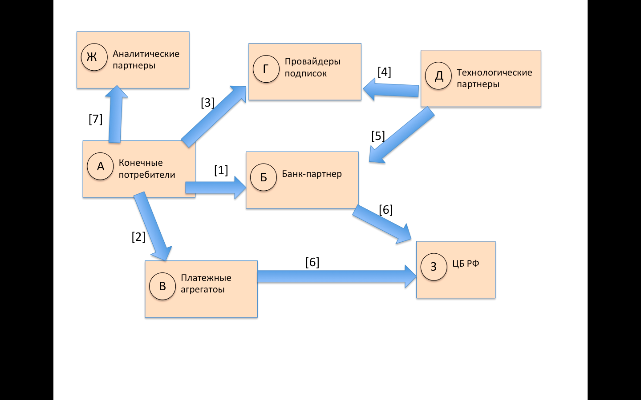
Рисунок 1. AS IS: схема взаимодействия акторов на данный момент
1. Пользователь вручную взаимодействует с банком, проверяя транзакции, остатки на счетах и поддерживая ликвидность.
2. При решении приобрести подписку на сервис, пользователь инициирует перевод средств через платежный агрегатор.
3. Пользователь вручную настраивает или отменяет подписку через сервис, проходя длинный путь, в течение которого отговаривается от отмены.
4. Технологические партнеры предоставляют инструменты провайдерам: API или софт для обработки подписок, обеспечивая техническую базу. Это улучшает обработку, но остается разрозненным от банков.
5. Технологические партнеры предоставляют базовые API для банков, позволяя пользователям мониторить счета. Банки оснащены технологиям, а пользователь может взаимодействовать.
6. Банк России получает данные для мониторинга финансовой стабильности; это не влияет напрямую на пользователя, но обеспечивает легальность операций.
7. Пользователи обращаются к отдельно взятым аналитическим партнерам, чтобы получить ручной анализ финансовых данных для прогнозирования ликвидности. Впоследствии он использует его для решений.

Эта схема демонстрирует фрагментированность: нет единой интеграции, все действия ручные, и пользователь координирует всё сам, включая подписки и анализ для поддержания ликвидности.
Теперь рассмотрим, как будет выглядеть этот процесс после внедрения сервиса Поток (см. Рисунок 2).
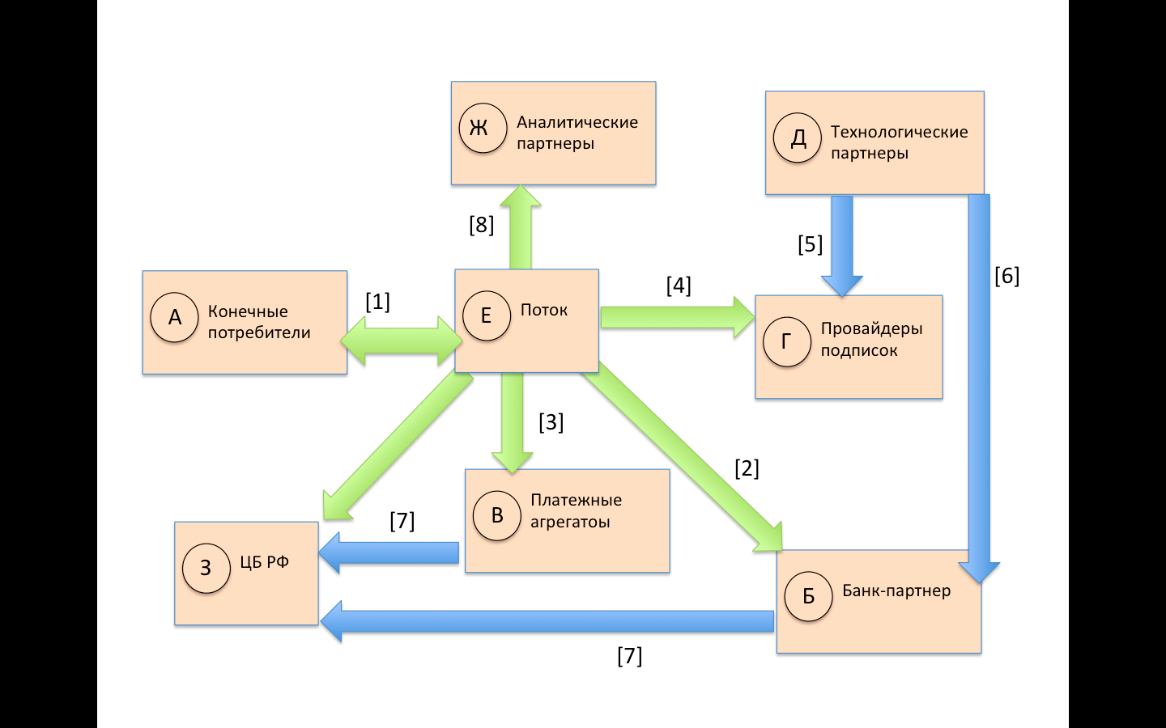
Рисунок 2. TO BE: схема взаимодействия после внедрения сервиса
1. Пользователи подключают к Потоку счета, подписки и данные для анализа, задают параметры ликвидности и целей. После авторизации они получают единую консолидированную картину подписок и финансов с автоматизацией.
2. Поток интегрирует данные из банка пользователя для комплексного мониторинга переводов и транзакций.
3. При подключении сервиса, поток автоматически обрабатывает межбанковские переводы, при низком балансе восстанавливает ликвидность с минимальными комиссиями.
4. Поток оптимизирует управление подписками, предоставляя возможность автоматически настраивать и приостанавливать подписки на основе ликвидности или желания пользователя. Сокращаются неожиданные списания, что сохраняет баланс.
5. Технологические партнеры обеспечивают API для интеграции подписок с Потоком. Это позволяет интегрировать провайдеров и выстроить бесперебойную автоматизацию подписок.
6. Технологические партнеры предоставляют необходимые инструменты банкам, в частности инструменты API для агрегации данных в Потоке.
7. Банк России получает данные для мониторинга финансовой стабильности; это не влияет напрямую на пользователя, но обеспечивает легальность операций.
8. Аналитические партнеры, интегрированные в систему Потока, автоматически анализируют данные на эффективность и прогнозирование ликвидности. Поток использует их для оптимизации переводов и подписок.

Таким образом, после интеграции сервиса Поток схема взаимодействия акторов становится централизованной: Поток выступает как единая точка контроля, агрегируя данные через API и другие интеграции, автоматизируя поддержание ликвидности, управление подписками и анализ. Пользователь больше не взаимодействует напрямую с каждым актором вручную — все мониторинг, переводы, подписки и анализ управляются Потоком. Это решает проблему фрагментированности, обеспечивая автоматизацию.

5. Реклама и маркетинг

5.1. Целевой потребитель и его портрет
Сервис «Поток» ориентирован на цифровых профессионалов 20-45 лет, активно пользующихся множеством подписочных сервисов в повседневной жизни и работе.
Типичный пользователь — это менеджер IT-компании или предприниматель, имеющий 8-12 активных подписок: от Netflix и Spotify до облачных сервисов, образовательных платформ и специализированного ПО. Его ежегодные расходы на подписки составляют 40-100 тысяч рублей, при этом он осознает, что 30% этих средств тратятся на неиспользуемые сервисы.
Ключевая характеристика — ценность времени выше денег: он готов платить за услугу, которая избавит его от рутины управления подписками.

5.2. Каналы продвижения и ценностное предложение
Основной канал — интеграция в мобильные приложения банков-партнеров. Пользователи увидят предложение подключить «Поток» в разделах с аналитикой расходов или получат персональное предложение при обнаружении регулярных списаний. Дополнительно будут использоваться таргетированная реклама в профессиональных сообществах и партнерства с финансовыми блогерами, которые наглядно продемонстрируют экономический эффект от использования сервиса.
«Поток» превращает управление подписками из постоянного стресса в автоматизированный процесс. Вместо того, чтобы вручную отслеживать даты списаний и помнить о пробных периодах, пользователь получает интеллектуального помощника, который делает это за него. Сервис не просто экономит деньги — он сохраняет время и ментальные ресурсы, избавляя от необходимости вести сложный учет.

5.3. Жизненный цикл использования и удержание
Ожидается, что пользователи останутся с сервисом на долгосрочной основе — от 12 месяцев и более. Первые 30 дней происходит активное подключение подписок и настройка уведомлений. В течение 3-6 месяцев формируется привычка доверять сервису в вопросах контроля регулярных платежей. Через год «Поток» становится неотъемлемой частью финансовой гигиены пользователя, как онлайн-банкинг или мобильные платежи.
Долгосрочную лояльность обеспечивает постоянное развитие функционала: добавление анализа ROI для бизнес-подписок, интеграция с корпоративными счетами, персонализированные рекомендации по оптимизации расходов. Однако основой удержания остается стабильная работа базовых функций — точное определение подписок и своевременные уведомления.
5.4. Преимущества для каждого участника экосистемы
Для конечных пользователей главная ценность — прозрачность и контроль. Они видят полную картину своих подписочных расходов и получают инструменты для управления ими.
Банки-партнеры получают увеличение клиентской лояльности и снижение нагрузки на службу поддержки. Вместо вопросов о непонятных списаниях клиенты решают проблемы через «Поток». Для провайдеров подписок сервис становится каналом обратной связи — они видят, какие функции не используются, и могут оптимизировать свои тарифы.
Технологические партнеры получают доступ к уникальным данным о поведении пользователей в подписочной экономике, что позволяет им совершенствовать свои ML-алгоритмы. Регулятор видит повышение финансовой грамотности населения и снижение количества спорных транзакций.

5.5. Конкурентная среда и уникальное позиционирование
Главным Главным конкурентом «Потока» является ручное управление подписками через таблицы и заметки. Из технологических решений основными конкурентами выступают приложения-трекеры вроде Truebill, но они требуют ручного ввода данных и не обеспечивают проактивного управления.
Ключевое преимущество «Потока» — глубокая интеграция с банковской экосистемой. В отличие от конкурентов, сервис автоматически детектирует подписки на основе реальных транзакций, а не требует от пользователя самостоятельного ввода данных. Это обеспечивает беспрецедентную точность и полноту информации, превращая «Поток» из простого трекера в активного финансового помощника.

6. Выводы
Сервис «Поток» спасает пользователей от излишних трат забытых подписок. Банки видят в сервисе инструмент повышения лояльности клиентов и снижения операционных издержек. Провайдерам подписок «Поток» предлагает цивилизованный способ снижения оттока — вместо скрытых списаний и забытых пробных периодов, они получают осознанный выбор пользователей. И регулятор потенциально заинтересован в развитии таких сервисов, поскольку они повышают прозрачность финансовых операций и защищают права потребителей.
У меня много подписок и я ежемесячно трачу либо несколько часов на отслеживание и их управление подписками, либо теряю средства, потому что забыла о подписках. Особенно раздражают ситуации, когда деньги списываются за сервисы, которые я не использовала несколько месяцев, но просто забыла отключить. Или же те, что используются не на полный доступный функционал. «Поток» же берет на себя рутинную работу по мониторингу и напоминаниям, оставляя мне только принятие решений.
«Поток» стал бы для меня не просто инструментом экономии денег, а способом сохранения ментальных ресурсов. Вместо того чтобы держать в голове дедлайны пробных периодов и даты списаний, я могла бы сосредоточиться на действительно важных вещах. Автоматические уведомления о неиспользуемых сервисах и рекомендации по оптимизации расходов избавили бы от необходимости постоянно проводить ревизию подписок вручную.
Ценность «Потока» заключается в том, что сервис меняет сам подход к управлению личными финансами в эпоху подписочной экономики. Он превращает разрозненные регулярные платежи в структурированную систему, где каждая подписка имеет измеримую ценность. Анализ стоимости одного использования и сравнение эффективности разных сервисов дают возможность принимать обоснованные финансовые решения.

«Наведи, подтверди и готово»
Воронкова Таисия Алексеевна
Команда № 51 @taisia_vor
МГИМО МИД России
Факультет международных экономических отношений (МЭО)
Четвертый курс бакалавриата
«Многошаговость и контекстный разрыв в процессе осуществления платежей и переводов и ее решение: сервис Импульс»

1. Описание проблемы
Проблема — много шагов и контекстный разрыв в процессе осуществления платежей и переводов.

Проблема избыточной сложности платежных процессов затрагивает практически все категории пользователей цифровых финансовых услуг, но наиболее остро проявляется у нескольких групп.

Наиболее пострадавшей категорией является поколение Z и миллениалы — цифровые аборигены, выросшие в эпоху мгновенных сообщений и интуитивных интерфейсов. Для них процесс, требующий 6-8 действий для перевода денег другу, выглядит устаревшим на фоне возможности отправить фото или видео в одно нажатие. Такие пользователи привыкли к бесшовным взаимодействиям в мессенджерах и социальных сетях, и необходимость переключаться между приложениями для совершения платежа вызывает у них когнитивный диссонанс.

Второй значимой группой являются участники совместных финансовых активностей — друзья, собирающие деньги на подарок, соседи по коммунальным платежам, коллеги по совместным проектам. Им постоянно приходится решать задачу координации финансовых потоков в ситуациях, где скорость и простота решают все. Каждый участник такой группы сталкивается с необходимостью запоминать реквизиты, искать нужные разделы в приложениях и отслеживать статусы платежей.

Отдельную категорию представляют малый бизнес и самозанятые, для которых скорость получения оплаты напрямую влияет на денежный поток. Фрилансеры, продавцы на маркетплейсах, поставщики услуг — все они теряют время и клиентов из-за сложности процедуры оплаты. В цифровую эпоху, когда услуги оказываются мгновенно, платежная система не должна выделяться.

1.1. Реальные «страдания» потребителя
Данная проблема имеет вполне реальные примеры неудобного и времязатратного использования, с чем сталкиваются многие пользователи.
Например, разрыв социального взаимодействия. Представьте друзей в кафе, где один платит за всех остальных. Вместо моментального решения вопроса, каждый участник должен открыть банковское приложение, найти раздел переводов, ввести номер телефона или карты, подтвердить операцию. На это уходит 2-3 минуты на человека, в течение которых естественное общение прерывается, атмосфера разрушается. Платеж, который должен быть частью социального ритуала, превращается в техническую процедуру.
Пример второй: потеря конверсии для малого бизнеса. Фрилансер завершает работу над проектом и отправляет клиенту счет. Клиенту нужно перейти по ссылке, ввести реквизиты карты, возможно, даже пройти двухфакторную аутентификацию. На каждом этапе существует вероятность отвлечения или возникновения технических сложностей. Не исключено, что каждый дополнительный шаг в процессе оплаты снижает конверсию. Бизнес теряет реальные деньги из-за несовершенства платежных инструментов.
Следующий пример: когнитивная перегрузка при срочных платежах. Ситуация, когда нужно быстро оплатить услугу няни или курьера, найти реквизиты водителя такси или перевести деньги ребенку в поездке. В стрессовой обстановке пользователь вынужден принимать множество микрорешений: какой банк открыть, какой способ перевода выбрать, какие реквизиты вводить. Вероятность ошибки возрастает, а сам процесс отнимает последние силы. Вместо простого действия — «передать деньги» — человек проходит сложный многошаговый квест.
Примеры иллюстрируют, что даже несмотря на то, что технологии стремятся максимально упростить обращение денег и смягчить переводы, они все равно не являются совершенными в контексте ускорения темпов жизни и клипового мышления. И именно это решает сервис Импульс, предоставляя пользователям скорость и бесшовность операций.

2. Идея сервиса
Сервис «Импульс» — платежный протокол связи между устройствами, встроенный в операционную систему и приложения, который использует близость устройств (UWB/NFC) и цифровой контекст для совершения платежа в 1-2 действия. Система использует технологии точного позиционирования (UWB) и бесшовной интеграции в операционные системы, позволяя осуществлять переводы простым наведением одного телефона на другой. Платеж инициируется непосредственно из контекста общения — будь то личная встреча, чат в мессенджере или страница услуги — без необходимости переключаться между приложениями. Безопасность обеспечивается криптографическими токенами, привязанными к устройству, а не реквизитам карты, что исключает риск ошибок при вводе данных.

Идея «Импульса» устраняет саму необходимость ввода реквизитов через переход к модели передачи ценности по цифровому контексту и физической близости. Вместо последовательности «открыть приложение → найти раздел переводов → ввести реквизиты → подтвердить операцию» пользователь получает модель «навел → подтвердил». Это не просто ускорение процесса, а качественно иной опыт, когда платеж становится естественным продолжением взаимодействия между людьми или с цифровыми сервисами. Технология предоставляет мгновенную передачу ценности там и тогда, где и когда это необходимо.

3. Участники сервиса
В основе сервиса «Импульс» лежит сложная, но хорошо скоординированная экосистема, где каждый участник играет важную роль в создании бесшовного платежного опыта. Взаимодействие между участниками построено по принципу открытого партнерства, где технологические компании, финансовые институты и регуляторные органы совместно создают продукт, превосходящий возможности любого отдельного игрока на рынке. Понимание роли каждого участника позволяет увидеть полную картину того, как сервис обеспечивает скорость и бесшовную интеграцию в контексте социального взаимодействия.

Участниками сервиса являются:
1. Конечные пользователи (физические лица)
2. Банки-эквайеры и банки-эмитенты
3. Производители смартфонов и чипов
4. Разработчики операционных систем и приложений
5. Национальная система платежных карт (НСПК)
6. Регулятор (Центральный банк РФ)
7. Бизнесы и мерчанты

3.1. Описание участников
В основе сервиса «Импульс» лежит сложная, но прекрасно скоординированная экосистема, где каждый участник играет важную роль в создании бесшовного платежного опыта.
1. Конечные пользователи
В этой роли могут выступать владельцы современных смартфонов (с поддержкой UWB/NFC технологий), ежедневно совершающие платежи и переводы и ценящие скорость и удобство в повседневных финансовых операциях. Они выступают инициаторами транзакций, используя интуитивные жесты: наведение устройств при личной встрече или использование контекстных кнопок в интерфейсах приложений.
Главная выгода для пользователей — освобождение от рутины: они получают мгновенные переводы без ввода реквизитов, полное отсутствие риска ошибок при указании получателя и естественную интеграцию платежей в социальные взаимодействия. Так, они не просто используют сервис, а активно формируют новые финансовые привычки, где платеж становится естественным продолжением общения, а не технической процедурой.
2. Банки-эквайеры и банки-эмитенты
В этой роли выступают кредитные организации с развитой IT-инфраструктурой — от крупных федеральных игроков до нишевых банков, ориентированных на технологичных клиентов. Они обеспечивают токенизацию платежных данных, заменяя реквизиты карт криптографическими идентификаторами, обрабатывают транзакции и поддерживают бесперебойную работу API для интеграции с сервисом. Для банков сервис открывает возможности роста транзакционной активности, снижение нагрузки на кол-центры за счет исключения вопросов о реквизитах переводов и укрепление позиций как технологических лидеров.
3. Производители смартфонов и чипов
Это компании, создающие аппаратную основу для работы сервиса. Они интегрируют UWB/NFC-модули в устройства, обеспечивают низкоуровневую безопасность и разрабатывают специализированные чипсеты. Их участие позволяет дифференцировать продукцию на конкурентном рынке, формировать новые источники дохода через технологическое лидерство, создавать дополнительную ценность для пользователей и новые стандарты мобильных взаимодействий.
4. Разработчики ОС и приложений
Разработчики операционных систем и приложений — создатели программных платформ, выступающие проводниками сервиса к пользователям. Они обеспечивают глубокую интеграцию «Импульса» в пользовательский опыт через системные API и контекстные точки входа в приложениях. Взамен получают увеличение времени пребывания пользователей в экосистемах, создание новых монетизационных моделей, основанных на бесшовных финансовых возможностях, и усиление конкурентных преимуществ своих продуктов.
5. НСПК
Национальная система платежных карт (НСПК) — инфраструктурный оператор, обеспечивающий клиринг транзакций между банками-участниками. Она гарантирует мгновенное зачисление средств через Систему быстрых платежей и поддерживает бесперебойность расчетов. Участие в сервисе позволяет НСПК увеличить объем транзакций, укрепить позиции технологического хаба и способствовать развитию национальной платежной инфраструктуры.
6. Регулятор (ЦБ РФ)
Центральный банк РФ в качестве регулятора устанавливает нормативные требования к безопасности операций, разрабатывает стандарты токенизации и осуществляет надзор за соблюдением законодательства. Его участие обеспечивает легитимность сервиса, защиту интересов всех участников и способствует развитию финансовых инноваций в соответствии с стратегией цифровизации финансового рынка.
Таким образом, каждый участник экосистемы вносит уникальный вклад в создание целостного сервиса, где технологические компании обеспечивают удобство, финансовая инфраструктура — надежность, а регулятор — безопасность. Взаимовыгодное партнерство позволяет превратить «Импульс» в новую стандартную практику финансовых взаимодействий.

4. Процессы в сервисе и их описание
Ключевым процессом сервиса Импульс является бесшовный P2P-платеж при личном контакте устройств. Мгновенный перевод между физическими лицами осуществляется через простое наведение смартфонов друг на друга, где технология определяет намерение платежа, а финансовая инфраструктура обеспечивает его безопасное исполнение.
Для лучшего понимания взаимодействия всех акторов в процессе на данный момент, обратимся к Рисунку 1.
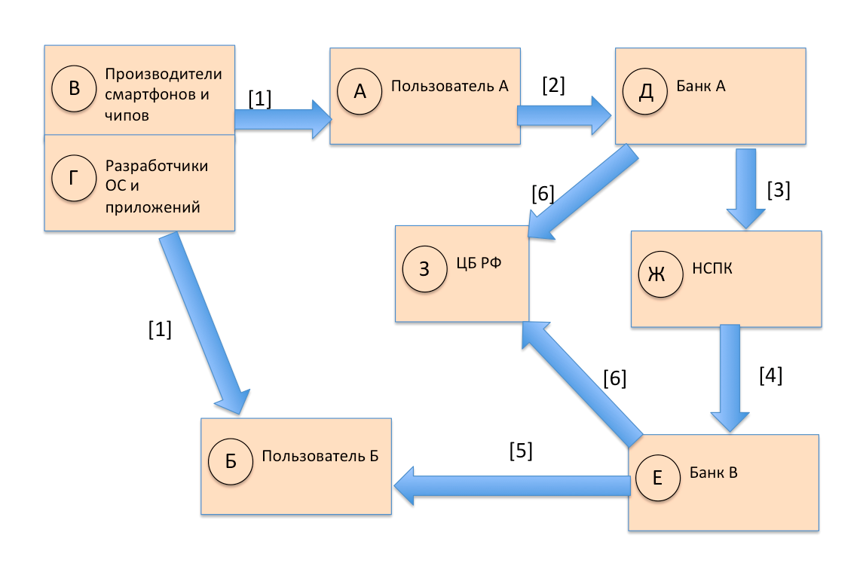
Рисунок 1. AS IS: схема взаимодействия акторов на данный момент
1. Производители смартфонов и чипов и разработчики ОС/приложений предоставляют свои продукты пользователям, очень пассивно участвуя в совершении операций.
2. Пользователь А инициирует перевод средств пользователю В. Он открывает мобильное приложение своего банка, находит нужную вкладку, вручную вводит необходимые реквизиты пользователя В, перепроверяя несколько раз на правильность. Выбирает формат оплаты и подтверждает операцию.
3. Банк направляет запрос в НСПК, запуская процесс клиринга.
4. НСПК обеспечивает расчеты между банками, Банк В получает детали транзакции
5. Средства зачислены на счет пользователя В.
6. Банк России получает данные для мониторинга финансовой стабильности; это не влияет напрямую на пользователя, но обеспечивает легальность операций.

Теперь рассмотрим, как будет выглядеть этот процесс после внедрения сервиса Импульс (см. Рисунок 2).
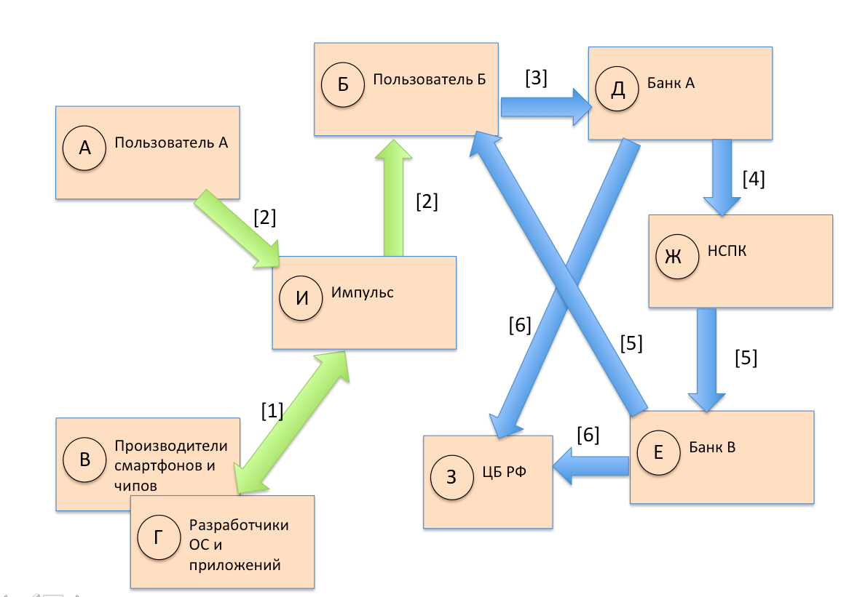
Рисунок 2. TO BE: схема взаимодействия после внедрения сервиса
1. Производители смартфонов и чипов и разработчики ОС и приложений предоставляют необходимую инфраструктуру для сервиса импульс и пользователей для совершения платежей.
2. Инициация близости устройства. Пользователь А инициирует платеж в сторону пользователя Б через Импульс, устройства соединяются. Определяется намерение платежа на основе близости или контекста: импульс автоматически извлекает цифровой контекст (например, из чата или встречи) и интегрирует в протокол, чтобы платеж был бесшовным, без переключений на приложение банка или окно оплаты. Пользователь В подтверждает созданный контекст.
3. Обмен токенами через протокол. Банк А получает криптографический токен от пользователя В: платеж авторизован на стороне пользователя А (плательщика) в отношении пользователя В (получателя). Это дает безопасный идентификатор без раскрытия реквизитов.
4. НСПК получает авторизованный запрос на перевод на основе токена от банка А.
5. Обработка межбанковского перевода, банк B получает детали транзакции и средства зачисляются на счет получателя (пользователя Б).
6. Банк России получает данные для мониторинга финансовой стабильности; это не влияет напрямую на пользователя, но обеспечивает легальность операций.

5. Реклама и маркетинг

5.1. Целевой потребитель и его портрет
Сервис «Импульс» ориентирован в первую очередь на цифровых аборигенов — поколение Z и миллениалов в возрасте 18-35 лет, для которых скорость и удобство являются определяющими факторами при выборе финансовых услуг. Это активные пользователи смартфонов, проводящие значительную часть времени в мессенджерах и социальных сетях, ценящие бесшовность взаимодействий выше традиционных банковских преимуществ. Их ключевая характеристика — низкий порог терпимости к сложным интерфейсам и многошаговым операциям.
Типичный сценарий: молодой человек, назначающий встречу друзьям в мессенджере, одновременно бросающий им вызов «кто скинется на пиццу» через чат-бот с интеграцией «Импульса» или ожидающий мгновенный перевод при встрече.

5.2. Каналы продвижения и ценностное предложение
Основным каналом информирования станет предустановка сервиса на смартфоны ведущих производителей — интеграция в прошивки Android и iOS как системного компонента. Дополнительно будет использоваться партнерская интеграция в популярные приложения: кнопка «Заплатить Импульсом» в Telegram, VK Мессенджере, Яндекс.Услугах и других платформах с высокой социальной активностью. Для быстрого захвата рынка планируется запуск виральных механик — например, «бесплатный кофе за три приглашенных друга» через партнерские кофейни. Ключевой аргумент для пользователей: «Платеж как сообщение — просто, быстро, без реквизитов».
В отличие от традиционных переводов, где нужно пройти 6-8 шагов, «Импульс» сводит процесс к двум действиям: навел и подтвердил. Это решает фундаментальную проблему современного пользователя — нехватку внимания и нежелание тратить время на рутину.

5.3. Жизненный цикл использования и удержание
Ожидается быстрое внедрение сервиса в повседневные привычки — достаточно 3-4 успешных транзакций, чтобы сформировалась устойчивая поведенческая модель. Долгосрочную лояльность обеспечит постоянное расширение контекстов использования: от оплаты такси через чат-бота до автоматических взносов на общие цели в семейных чатах. Критически важным для удержания станет развитие экосистемы — чем больше мест можно будет оплатить через «Импульс», тем выше будет приверженность пользователей.
5.4. Преимущества для каждого участника экосистемы
Для конечных пользователей главная привлекательность — экономия самого ценного ресурса — времени и внимания. Исчезает необходимость запоминать реквизиты, искать нужные разделы в приложениях, беспокоиться об ошибках в номерах карт. Банки-партнеры получают увеличение транзакционной активности и снижение нагрузки на кол-центры. Производители смартфонов усиливают ценностное предложение своих устройств за счет эксклюзивных функций. Разработчики приложений увеличивают время сессии и монетизацию за счет встроенных финансовых сервисов. НСПК наращивает объем транзакций через СБП, а бизнесы получают снижение барьеров для импульсных покупок.

5.5. Конкурентная среда и уникальное позиционирование
Главным конкурентом «Импульса» является инерция пользовательского поведения — привычка использовать традиционные банковские переводы по реквизитам. Соперниками второго плана выступают Система быстрых платежей по номеру телефона (требует перехода в банковское приложение). Уникальность «Импульса» в принципиально ином подходе - в создании новой парадигмы, где платеж становится неотъемлемой частью коммуникации, а не отдельной банковской операцией.
В то время как конкуренты оптимизируют путь «ввода реквизитов», «Импульс» полностью его исключает, предлагая модель «передачи ценности по контексту». Именно этот переход от «платежа как операции» к «платежу как сообщению» составляет фундаментальное конкурентное преимущество, делающее сервис не просто удобным инструментом, а естественным продолжением цифрового общения.

6. Выводы
Сервис «Импульс» интуитивно понятен всем участникам системы без сложных объяснений. Для пользователей платеж превращается из многошаговой процедуры в простое действие, сравнимое с отправкой сообщения. Банки видят в сервисе возможность увеличить транзакционную активность без радикальной перестройки процессов. Производителям смартфонов «Импульс» дает новую аппаратную функцию, оправдывающую покупку более продвинутых моделей. Регулятор получает прозрачную систему, где все операции отслеживаются и соответствуют стандартам безопасности. Эта понятность на всех уровнях делает внедрение сервиса не технической проблемой, а вопросом естественного перехода к более удобному способу взаимодействия.
Я довольно регулярно совершаю платежи в разных контекстах и банально устала от когнитивной нагрузки, которую создают традиционные платежные системы. Ситуации, когда нужно срочно перевести деньги другу во время встречи, расплатиться переводом с кассиром или собрать с одногруппников на общий подарок, всегда вызывают стресс. Либо ты заставляешь всех ждать, пока найдешь нужное приложение и введешь реквизиты, либо запоминаешь, кому и сколько должен, превращая живое общение в бухгалтерию (ну или приходится платить за всех и ожидать поступления средств).
«Импульс» решает проблему, позволяя оставаться в контексте общения, не переключаясь на банковские процедуры. Больше не придется диктовать номер карты/телефона в кафе или искать, куда сохранил чужие реквизиты. Достаточно направить телефон на телефон — и платеж завершен. Это сохраняет и время, и атмосферу момента, превращая финансовую операцию в незаметный элемент общения.
Ценность «Импульса» заключается в создании принципиально новых сценариев взаимодействия: сервис превращает платеж из изолированного действия в часть цифрового диалога. Можно будет отправлять деньги вместе с поздравлением в чате, оплачивать услуги прямо из диалога с исполнителем, мгновенно закрывать мелкие долги при встрече. Это меняет саму культуру финансовых взаимодействий, делая их легкими, неформальными, естественными.

